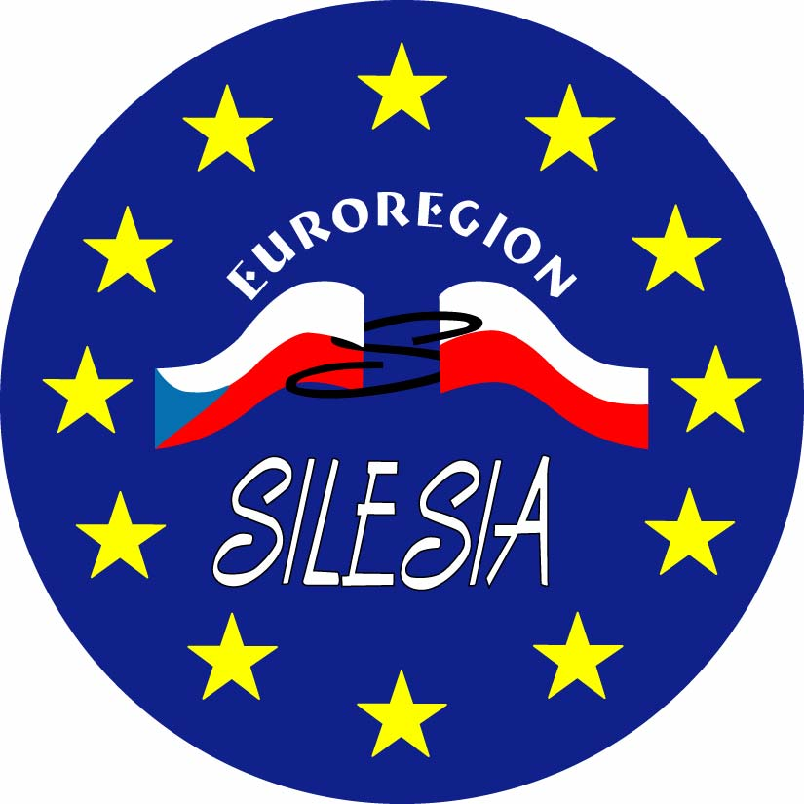 |  | 

KARTA ZGŁOSZENIA NA SZKOLENIE
w dniu 20 września 2012 roku

Temat: możliwości uzyskania wsparcia na realizację mikroprojektów w ramach Programu Operacyjnego Współpracy Transgranicznej RCz-RP 2007-2013

Imię i nazwisko: ......................................................................................................................................

Stanowisko: ......................................................................................................................................

Instytucja: ......................................................................................................................................
......................................................................................................................................

Numer telefonu/fax: ......................................................................................................................................

e-mail: ......................................................................................................................................

Uprzejmie prosimy o przysłanie wypełnionej karty zgłoszeniowej do Sekretariatu Stowarzyszenia Gmin Dorzecza Górnej Odry w Raciborzu, ul. Batorego 7, 47-400 Racibórz, tel. (32) 415 64 94 wew. 18, fax. (32) 415 30 95, e-mail: info@euroregion-silesia.pl,
w nieprzekraczalnym terminie do 17 września 2012 roku.

Udział w szkoleniu jest bezpłatny. Organizatorzy zapewniają materiały szkoleniowe.

DATA ……………………………………………………. | PODPIS ………………………………………………….

